Ms SantaAna Semana 11 – 15 de mayo, 2020 Primero Bilingüe
Instrucciones: Elija las actividades que desea completar. De las 12 cajas, 9 deben ser completados (3 Lectura, 3 Matemáticas, 1 Ciencias, 1 Estudios Sociales, + 1 Opción extra o Proyecto). Por favor envíe evidencia de la finalización de todas estas actividades para que su hijo pueda recibir crédito. Puede enviar imágenes de sus asignaciones completadas a través de Google Classroom.
Reading | Math | Science
Opción 1  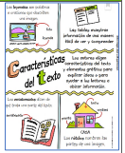  Observar un texto  1. Seleccione un texto informativo para leer para esta semana.  2. Pase a través de las páginas del texto y piense en el texto.  3. Utilice el siguiente gráfico o papel en blanco para dibujar lo que ve y escribir de qué se trata el texto.  4. Dibuja y escribe lo que ves.  Yo veo …….. Este cuento se trata de ….. 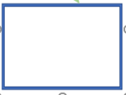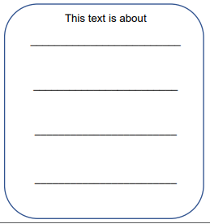  Yo tambien vo……..  5. Pasa al menos 30 minutos en Imagine Español. | Opción 2  Modelar y describir situaciones de división de la vida real en donde objetos son divididos en partes iguales.  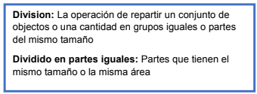  Ejemplo:  Timothy tiene 20 canicas. Él le va a dar 5 canicas a cada uno de sus amigos. ¿Cuántos amigos  recibirán canicas?  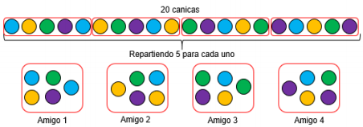  El modelo de abajo muestra que 20 canicas son dividas en partes iguales con diferentes amigos.  Cada amigo recibirá 5 canicas.  Para averiguar cuántos amigos recibirán canicas, medimos cantidades de 5 hasta que se acaben  todas las canicas. Cuando divido objetos en partes o grupos iguales, puedo usar este marco de  oración.  Practica: Dibuja un modelo para representar cada una de las siguientes situaciones. Luego completa el marco de oración de abajo.  Situación A:  Erica tenía 12 lápices. Ella le dio 3 lápices a cada una de sus amigas. ¿Cuántas amigas recibieron lápices de Erica?  • ________lápices organizados en grupos de ________ hacen ______grupos.  Situación B: Trevon tiene 24 carritos de juguete. Él va a poner 4 carritos de juguete en cada caja.  ¿Cuántas cajas va a usar Trevon?  • ________carritos de juguete organizados en grupos de ________ hacen ______grupos. | Opción 3 – Ciencia  Conservación del agua  Entender por qué es importante conservar el agua y explicar cómo resolver los problemas del desecho de agua. La conservación es preservar (guardar) y proteger los recursos. Es importante conservar  nuestros recursos naturales. Para ayudar a conservar, debemos aprender a usar menos o reusar.  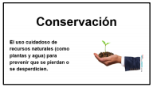  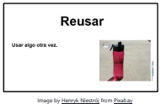  Lo que necesita:  • Temporizador (u otro dispositivo de toma de tiempo)  • hoja de papel  • Lápices o crayones  Qué hacer:  - Observe el consumo de agua en su hogar durante un día; incluyendo la cantidad de agua que se utiliza  - Identificar y registrar los problemas de residuos de agua, incluyendo una estimación de tiempo.  - Explain how to solve water waste problems by conserving or reducing use.  Entrada de diario: Enumere el comportamiento del agua residual en su hogar. Explique cómo usted y su familia pueden conservar o reducir el uso de agua.
Opción 4  Volver a contar la información  1. Seleccione una página del texto informativo del lunes y léala.  2. Cierre el libro. ¿Qué recuerdas de esta página?  "Recuerdo... "  Si no recuerda la información, lea la página de nuevo.  3. Utilice una de las casillas a continuación para dibujar y escribir la información.  4. Continúe con otra página y haga lo mismo.  5. Vuelva a contar la información que lea de las páginas a alguien en casa o a un animal de peluche.  Ejemplo:  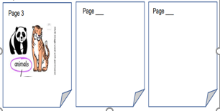  6. Pasa al menos 30 minutos en Imagine Español. | Opción 5  Repasa el vocabulario de Opción 2.  Ejemplo:  David tiene 15 calcomanías. ¿Cuántas filas de calcomanías puede hacer David si cada fila está  compuesta de 5 calcomanías?  El modelo de abajo demuestra que 15 calcomanías están en filas. Cada fila tiene el mismo número de calcomanías. 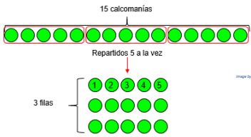  Eliminamos 5 tres veces. 15 – 5 – 5 – 5 = 0. Podemos usar el marco de oración de abajo para  explicar lo que hicimos.  Practica: Dibuja un modelo para las situaciones de abajo y completa los marcos de oración.  Situación A: Julie alineó 18 muñequitas en filas. Ella colocó 6 muñequitas en cada fila. ¿Cuántas  filas hizo Julie?  Situación B: Edgar alineó 16 zapatos en filas. El colocó 8 zapatos en cada fila. ¿Cuántas filas creó  Edgar? | Opción 6 – Ciencia  Conservación del agua  Identifique y aprenda a reutilizar artículos y materiales. Es importante reutilizar artículos y materiales hechos de recursos naturales que se encuentran en nuestro hogar. Reutilizar es reutilizar un recurso natural de una manera nueva.  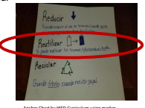  Lo que necesita:  • Artículos/materiales típicamente desechados en su casa  •Sheet de papel  • Lápiz y crayones  Qué hacer:  - Haz una lista de los artículos alrededor de la casa que normalmente tiras.  - Identifique cuáles de estos elementos se pueden reutilizar.  - Seleccione 2 elementos y explique cómo planea reutilizarlos.  Responda las siguientes preguntas-  ¿Cuáles son algunos materiales que normalmente se tiran en casa y que se pueden reutilizar?  ¿Cómo puede reutilizar o reutilizar estos elementos?  Utilice estos tallos de oración:  En casa, normalmente tiramos lejos . . . . . .  Podemos reutilizar _________ para . . . . . .. .
Opción 7  Adición de detalles  1. Vuelva a leer su texto informativo del martes.  2. Piense en los detalles nuevos que vea.  ¿Qué nueva información recuerdas de esta página?  "Recuerdo... "  3. Agregue nuevos detalles a cada página en el gráfico hecho el martes.  Ejemplo:  Los animales están cubiertos de pelaje.  4. Pasa al menos 30 minutos en Imagine Español. | Opción 8  Repasa el vocabulario de Opción 2.  Ejemplo:  Mary tiene 12 gomas para compartir en partes iguales con 4 amigas. ¿Cuántas gomas recibirá cada amiga?  El modelo de abajo demuestra que 12 gomas están divididas entre 4 amigas. Cada amiga recibirá el mismo número de gomas.  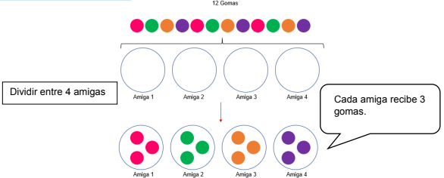  Practica: Resuelve las siguientes situaciones y complete cada marco de oración.  Situación A: Adrián quiere dividir los cilindros de abajo en 4 grupos.    ¿Cuántos cilindros habrá en cada grupo?  _____ divididos entre _____ hacen _____.  Situación B: Dibuja un modelo para la siguiente situación. Luego resuelve el problema. Asegúrate  de completar el marco de oración.  Ashleigh quiere dividir 28 lápices en 7 grupos. ¿Cuántos lápices habrá en cada grupo?  • _____ divididos en _____ hacen _____. | Opción 9 – ciencias sociales  ¿Ya llegamos?  *El letrero azul indica lo lejos que está del signo a cada una de las ciudades.  *Distancia es la palabra para lo lejos que está un lugar de otro lugar.  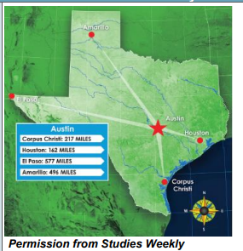  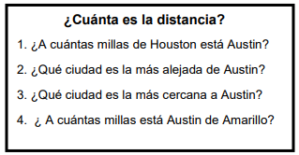  *Materiales: Lápiz/Lápiz de color y papel de cuaderno
Opción 10  ¡Tiempo de escritura!  Puedes utilizar tu propio papel si necesitas más espacio.  Piensa en un libro que todos los niños deban leer. 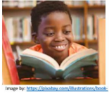  Un libro que todos los niños deben leer es ____________ porque________________.  Si los niños leen este libro, ellos van a __________.  Pasa al menos 30 minutos en Imagine Español. | Opción 11  El diagrama de Venn a continuación incluye diferentes situaciones que vemos en cuentos de  multiplicación y división.  • Primero entendemos de qué se trata el cuento de matemáticas.  • Luego determinamos lo que la pregunta nos pide que encontremos.  • Finalmente usamos el diagrama a continuación para ayudarnos a justificar qué operación usamos  para resolver el cuento de matemáticas.  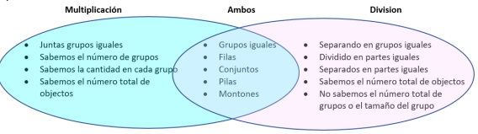  Ejemplo:  Gabriel tiene 6 filas de calcomanías. Cada fila tiene 3 calcomanías. ¿Cuántas calcomanías tiene Gabriel en total?  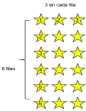  Yo decidí multiplicar porque para encontrar la solución necesito juntar grupos iguales para encontrar el número total de objetos. El modelo representa multiplicación porque estoy juntando 6 grupos de 3 para encontrar el número total de calcomanías.  Practica: Dibuja un modelo para representar las siguientes situaciones. Luego explica si necesitas  multiplicar o dividir para encontrar las respuestas al cuento de matemáticas. Escribe las respuestas usando oraciones completas.  Situación A: Marcos tiene 24 libros. Él puso el mismo número de libros dentro de 4 cajas. ¿Cuántos libros puso Marcos dentro de cada caja?  Situación B: William compró 7 paquetes de borradores. Cada paquete tenía 2 borradores. ¿Cuántos borradores compró William? | Opción 12 – ciencias sociales  1. Mire atentamente la imagen de la derecha.  VEA: ¿Qué ves en esta foto?  PENSAR: ¿En qué te hace pensar esta imagen? WONDER: ¿Qué preguntas tienes sobre esta foto?  2. Materiales: Lápiz y papel  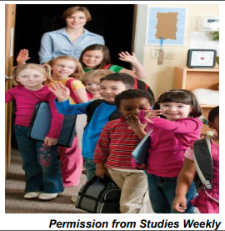
Opción 13  Sólo la clase de la Sra. Johnson  * | Opción 14  Sólo la clase de la Sra. Johnson  *
Proyecto semanal
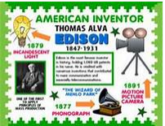
Vamos a hacer un collage de carteles de biografía, como el que se muestra, sobre inventores. Queremos que se concentre en los hechos biográficos más esenciales. Escoge otro inventor para esta semana.

Lars Mangus Ericson Alexander Fleming
Thomas Alva Edison Leonardo Da Vinci
Roberto Moog Leonardo Torres Quevedo Guillermo Gonzalez Camarena
Seleccione uno de los inventores para completar su investigación y asegúrese de incluir lo siguiente:
1. nombre del inventor 2. Fecha de nacimiento
3. lugar de nacimiento 4. una imagen del inventor
5. lo que invento 6. como la invención nos ayudar hoy en día https://www.youtube.com/watch?v=uXpHV2cpZ7E

